**乐谱自动生成系统**

**1.系统介绍**

**1.1综述**

1.1.1 系统简介

本系统为移动端操作系统，主要是为Android系统设计的系统。

本系统通过手机麦克风或外接麦克风输入音乐，智能识别音乐音阶，自动绘制简谱或五线谱。

1.1.2 设计背景

随着互联网环境越来越发达，每个人接触音乐的机会都变得更多。能够更自由地接触音乐，随之让很多人产生了创作的梦想。或许每个人都经历过，有时突然哼出一个曲调，想记录下来却不会写乐谱。通过这个自动乐谱生成系统，就可以让用户突然产生的灵感记录下来，将每个人的作品都保存下来。

1.1.3 系统用户

本系统主要针对有兴趣创作音乐的人，帮助他们更容易，更低门槛地创作音乐。

**1.2 主要功能：**

本系统主要功能具体包括：录音和播放，乐谱生成和导出。

1.2.1 录音功能

用户通过麦克风唱歌或用乐器演奏，点击“开始录制”后，可以录制音频。在“我的音频”中可以查看录制的音频，单击音频可以播放，长按音频可以选择，选中后可以删除。

1.2.2 乐谱生成

在“我的音频”中长按选择音频，然后点击“生成乐谱”按钮，可以进入乐谱设置的选择界面。可以为乐谱填写命名，在乐谱模式中可以选择“简谱”或“五线谱”，在“乐器选择”中可以选择“唱歌”“钢琴”“吉他”等合适的声音来源。乐谱保存后可以在“我的乐谱”中查看，长按可以删除或导出。

**1.3 应用技术：**

本系统主要实现录音和乐谱生成的功能。主要通过声音采集过程和音阶识别过程和乐谱生成过程来组成：

1.3.1 声音采集过程

声音信号属于模拟信号，模拟信号是通过连续变化的物理量来描述一个信息，是一个幅度随实践变化的信号。对于模拟信号是无法进行处理的，所以首先要将模拟信号转化为数字信号。所以录音和播放功能的主要原理是模数转换和数模转换。

模拟信号转换为数字信号，就是通过采样，量化，编码三个步骤。

本系统主要使用AudioRecord录制音频的方法来进行声音的采集：使用AudioRecord的类，构造一个AudioRecord类型的对象，传入各种不同配置的参数。参数需要制定音频源和采样频率，采样频率以Hz为单位，来表示每秒的样本数量，不同的Android手机硬件可以用不同的采样频率采样。本系统中使用单声道配置，来简化后续的处理。然后指定音频格式和缓冲区大小，就可以将音频保存在这个AudioRecord类型的对象中。对这个对象可以执行录制或播放的任务，来完成音频的录制和播放。

1.3.2 乐音识别过程

通过上述方法可以得到一个对应的音频文件，下面根据该音频文件来进行乐音识别，得到音频的各个音阶。

为了找到音频每一段的音阶，要利用它的短时不变特性，通过分帧处理将音频切割成一段段，假设这一段上音频的特性都是不变的，之后的处理就是基于切割好的每一帧。这些分割好的片段中，保留出有声片段，舍弃静音段，然后确定该声段的频率，与各个音阶和频率的对应关系，来确定该片段的音阶。

乐音识别的过程主要通过下面三个步骤：分帧处理，基音切割，提取基频

**分帧处理**：分帧处理主要是为了利用声音信号的短时不变特性来对信号进行处理。通过对信号加窗，通过采样频率选择合适的帧长和帧移，来实现对音频信号的分帧处理。再通过音频总长和帧长帧移来确定帧数，再进行后续的操作。

**基音切割**：基因切割主要是为了去掉静音段，保留有声段。静音段的能量较低，有声段的能量较高，通过计算每帧的幅值，来确定每帧的短时平均能量。设置一个能量的界限，来滤除静音段和细小噪声。这里可以利用平均过零率来提取有声段。

**提取基频**：提取基频主要是为了利用频率和音阶的对应关系来识别出音阶。为了将时域信号转化为频域信号，要先对信号作傅里叶变换，然后根据该音频信号的频域特性，可以确定该声段的音阶。

除了音乐的音阶之外，乐谱上包含的信息还有节拍和停顿等信息，这些可以在时域图上进行分析，此处不过多赘述。

1.3.3 乐谱生成过程

为了储存乐谱，就要选择一个合适的乐谱储存格式，MusicXML格式不仅支持音高，对乐谱符号覆盖率也很广，所以本系统选择MusicXML作为乐谱的储存格式，MusicXML中利用标签来记录乐谱元素。

将上一步得到的音阶和节拍等乐谱元素用MusicXML的乐谱格式储存，再通过Swing组件的图形库来将乐谱元素用图形函数绘制出来，使乐谱完成可视化。

**1.4 设计思路：**

为了帮助用户自由地，低成本地，低门槛地创作并记录自己的音乐，希望可以设计一款软件来帮助用户完成自动记录乐谱。为了软件的方便性和实时性，本系统选择为移动端开发，针对使用比较广泛的Android操作系统。

本系统的开发目的是为了帮助用户实时记录自己的音乐，所以本系统中有两种音乐的储存方式，录音音频和生成的乐谱。录音主要帮助用户找到当时的灵感，乐谱帮助用户更专业性地记录音乐，并能在乐器上演奏自己的音乐。

为了方便用户使用，本系统支持多种乐器，通过每种乐器音阶与频率的特定对应关系来识别乐音。

**2.系统框图**

**2.1系统组成框图**

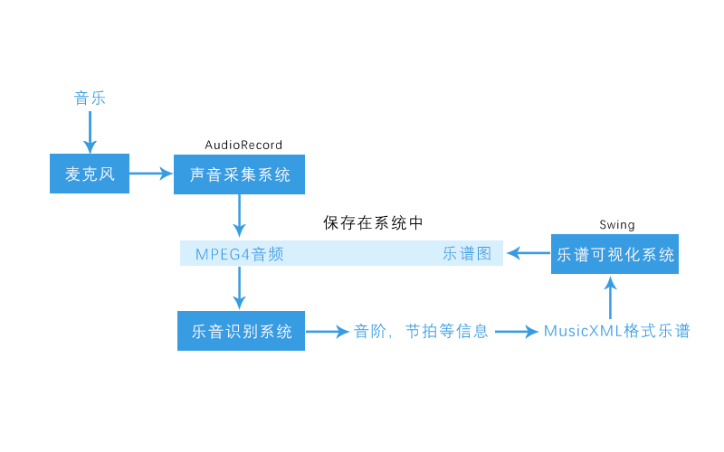

**2.2运行操作流程图**

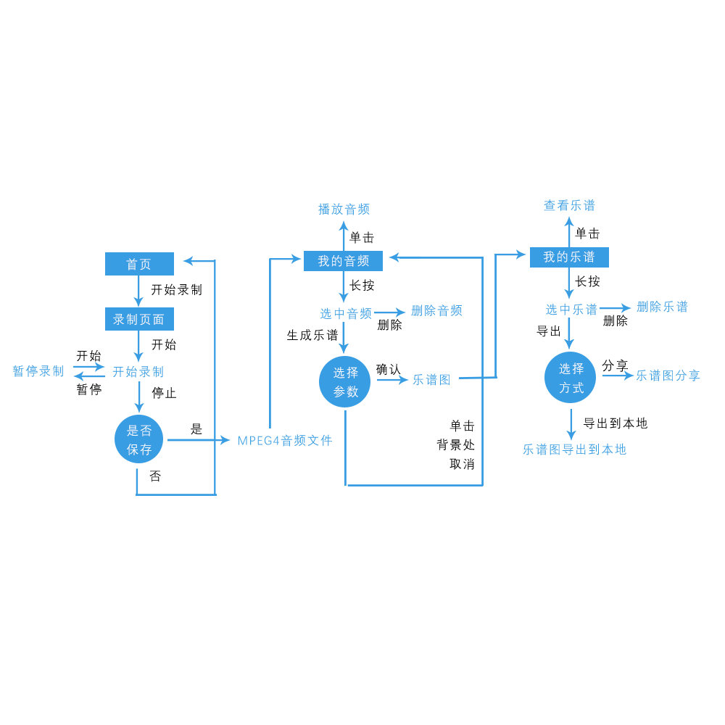

**2.3内部数据处理流程图**



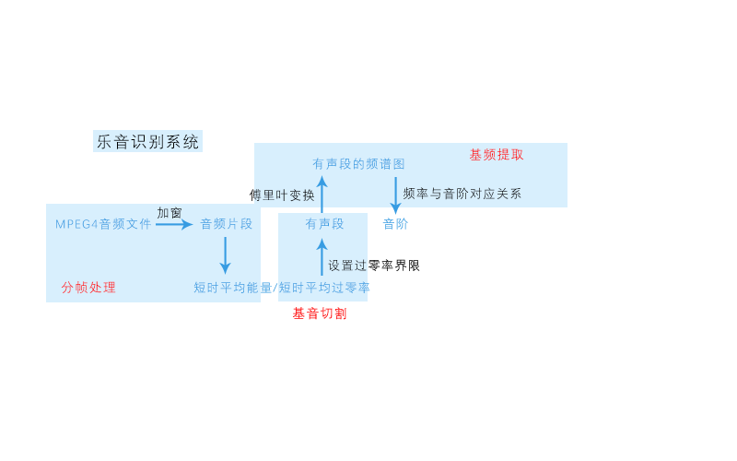

**2.4操作界面图**

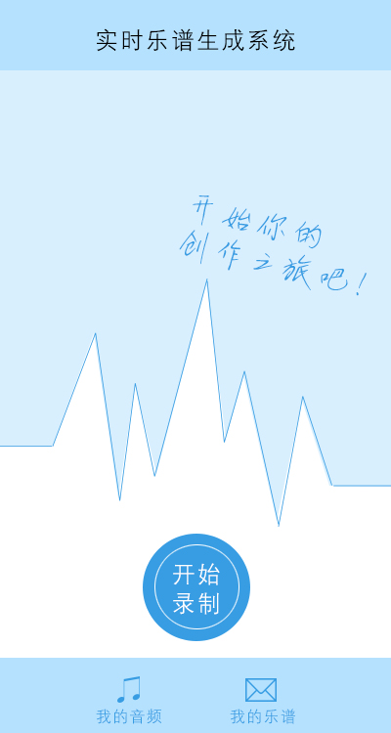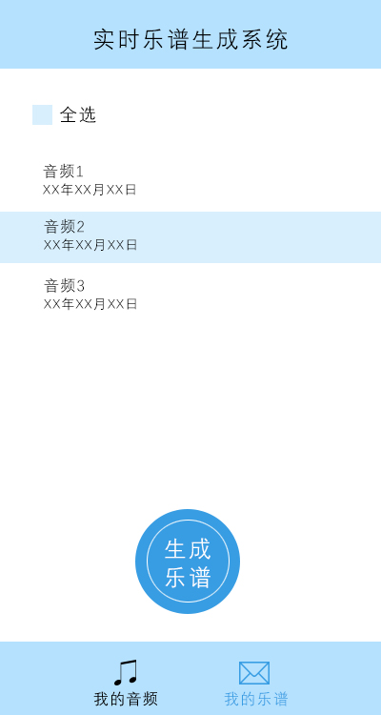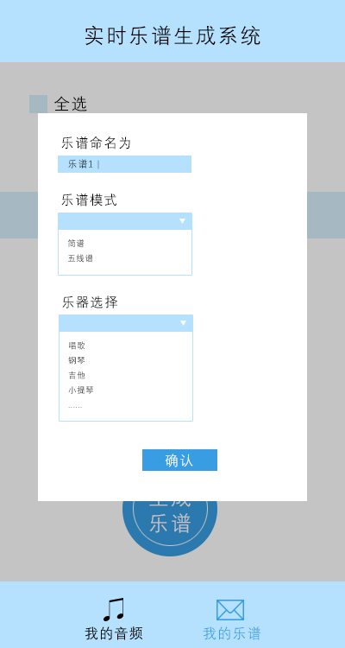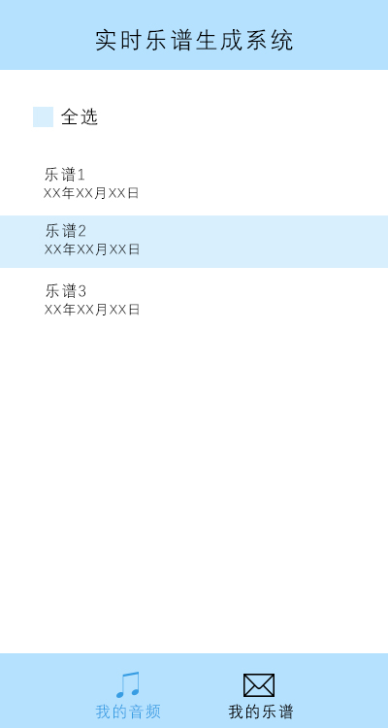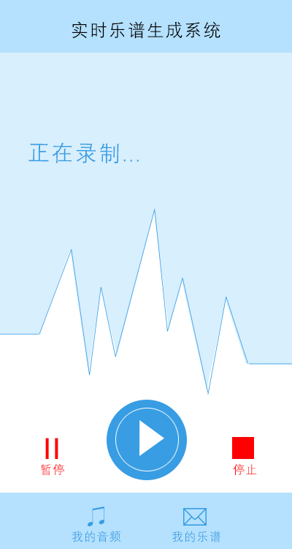

**基于手机语音的智能家居系统设计**

**1 系统介绍**

* 1. **系统简介**

本系统是基于手机语音处理系统开发出的智能家居系统，主要功能是帮助用户通过语音实现对家居的控制。

**1.2 设计背景**

随着物联网技术的发展，人们的日常家居生活向智能化不断发展，而家居智能化的一个重大变革就是改变家居的控制系统。现阶段家居的控制系统主要有以下两种：一是传统机械式，需要人工操作控制开关；二是远程遥控式，如使用红外遥控器对家电进行操作。然而，当人们远离开关，或者远离遥控器时，就无法对开关进行操作。因此如果可以用语音命令控制家居，将极大地方便人们的生活。然而，电视、空调、风扇等家居，如果给每一个物品都装一个语音识别系统，造价未免太高，而智能手机作为人们日常随身携带的物品，一般带有相应的语音识别接口，因此我们构想了一个基于手机的智能语音家居系统，手机识别人们发出的语音指令，再远程无线控制相应的家居物品，既实现了语音控制家居又能降低成本，一举两得。

**1.3 主要功能**

基于手机的智能语音家居系统是一款帮助人们远程控制家居的系统，当用户发出唤醒指令时，系统首先判断接收到的语音指令是否为用户的声音，如果是的话，系统开启，再根据接收到的指令内容远程对家居进行无线控制。

1.3.1 唤醒功能

用户首先提前录入声音，对手机说“你好”，识别成功后开启家居控制服务。

1.3.2 控制功能

用户对手机发出诸如“开灯”“关灯”“打开电视”等指令，系统识别后将通过无线向对应的家居发送指令。

**1.4 语音技术分析**

1.4.1声纹识别

声纹识别主要借助声音的特殊性和稳定性。声音的特殊性指语音的物理属性，包括音质、音长、音强、音高。这些物理量人各不同，因而语音在声纹图谱上呈现不同的声纹特征，根据这些声纹特征参数，我们不但可以区分语声，而且可以认定同一人的语声；声音的稳定性指一个人的发音器官发育成熟后，其解剖结构和生理状态是稳定不变的，加之发音人的言语习惯等语音的社会心理属性，使得每个人在不同时段所说的相同文本内容的话，基本语音特征是稳定不变的，因此可以识别出说话的对象。

一般的声纹识别模型分为模板模型和随机模型。模板模型将训练特征参数和测试的特征参数进行比较，两者之间的失真作为相似度；随机模型用一个概率密度函数来模拟说话人，训练过程用于预测概率密度函数的参数，匹配过程通过计算相应模型的测试语句的相似度来完成。

本系统主要使用科大讯飞出品的声纹识别系统进行识别，在手机上安装识别系统，用户先录入注册和测试语音，将基本语音信息存入库中，然后说出特定唤醒词，系统将接受到的语音和库中用户信息进行对比，如果相符合就开启后续服务。

1.4.2 语音识别

语音识别的大致步骤如下：

1. 对语音进行分帧、加窗等预处理操作；
2. 提取特征，去除语音中的冗余信息，保留反映语音本质特征的信息并对此进行处理，使用一定形式表现出来；
3. 根据训练语音库的特征参数训练出声学模型参数。在识别时可以将待识别的语音的特征参数与声学模型进行匹配，得到识别结果。

本系统主要使用了科大讯飞的命令词识别技术，可以识别用户语音中的关键词，并执行相应的命令。

**2 系统框架**

**2.1 系统组成框图**



**2.2 声纹识别框图**

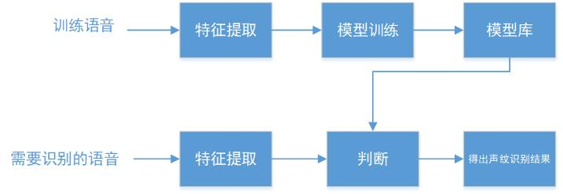

**2.3 语音识别框图**

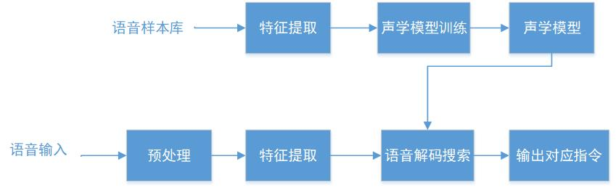

**2.4 运行操作流程图**

